Законопроект о повышении МРОТ до прожиточного минимума будет готов до конца месяца
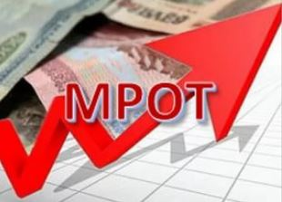
Минтруд, Минфин и Минэкономразвития России до 20 мая 2017 г. подготовят законопроект об увеличении минимального размера оплаты труда до прожиточного минимума трудоспособного населения. Соответствующее поручения по итогам обсуждения в Государственной Думе отчёта правительства о результатах работы в 2016 г. ведомствам дал премьер-министр России Дмитрий Медведев.
«Минтруду России (М.А.Топилину), Минфину России (А.Г.Силуанову), Минэкономразвития России (М.С.Орешкину) подготовить проект федерального закона о повышении минимального размера оплаты труда до прожиточного минимума трудоспособного населения и внести его в Правительство Российской Федерации», – сказано в перечне поручений, опубликованных на сайте кабинета министров.
На сегодняшний день размер МРОТа в России составляет 7 тыс. 500 руб., с 1 июля этого года он вырастет на 4% до 7 тыс. 800 руб.

